KULTURA OBČANŮM REGIONU

Jedná se o společný projekt Plzeňského kraje, Divadla Josefa Kajetána Tyla v Plzni
a samospráv měst a obcí regionu k obohacení kulturního života občanů, prioritně seniorů

V případě zájmu bude zajištěn svoz účastníků autobusovou dopravou

1. představení – 08. 10. 2022 od 14:00 hodin
– Velké divadlo v Plzni
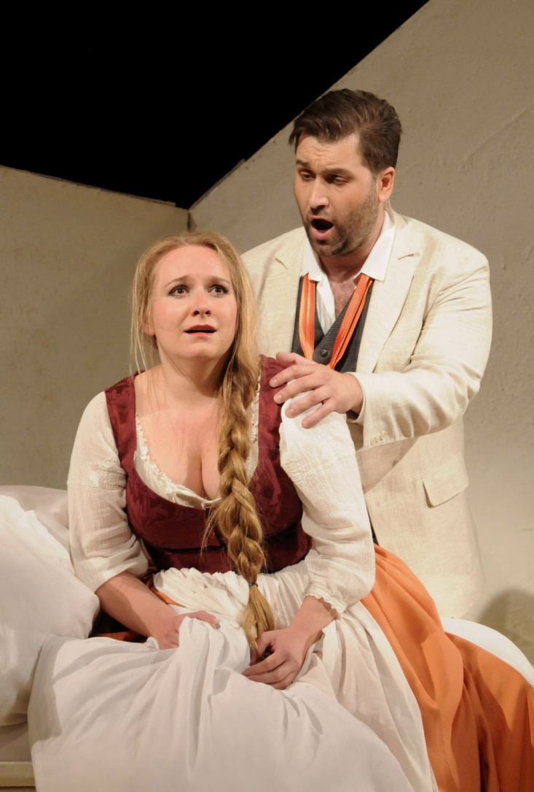
PRODANÁ NEVĚSTA

Zájemci se mohou hlásit nejpozději do 07. 09. 2022
v infocentru Žinkovy (tel. č. 371 593 205).

Lepší je osobní návštěva infocentra, neboť je možné podle plánku vybrat si konkrétní místo v hledišti. Čím dříve se přihlásíte, tím větší výběr sedadel budete mít.

Ceny vstupenek: od 240,- do 370,- Kč podle zvoleného místa

Cena za svozovou dopravu autobusem bude stanovena po obdržení faktury.

